

**.**

**TRƯỜNG ĐẠI HỌC SƯ PHẠM KỸ THUẬT TP. HỒ CHÍ MINH**

**KHOA CÔNG NGHỆ THÔNG TIN**

**BỘ MÔN ĐIỆN TOÁN ĐÁM MÂY**

-----🙞🙜🕮🙞🙜-----

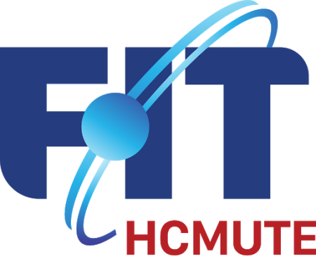

**TÊN ĐỀ TÀI:**

**TÌM HIỂU AMAZON TRANSLATE VÀ**

**VIẾT ỨNG DỤNG MINH HỌA**

**GVDH:** **TS. Huỳnh Xuân Phụng**

**SVTH:**

**Nguyễn Quốc Bảo 19133002**

**Võ Hoàng Khả Diệu 19133014**

**Trần Công Tuấn Mạnh 19133035**

**TP.HCM, tháng 12 năm 2021**

| **TRƯỜNG ĐH SƯ PHẠM KỸ THUẬT TP. HCM**  **KHOA CÔNG NGHỆ THÔNG TIN**  *** | **CỘNG HÒA XÃ HỘI CHỦ NGHĨA VIỆT NAM**  **Độc lập – Tự do – Hạnh Phúc** |
| --- | --- |

PHIẾU NHẬN XÉT CỦA GIÁO VIÊN HƯỚNG DẪN

Họ và tên Sinh viên 1: **Nguyễn Quốc Bảo** MSSV 1: **19133002**

Họ và tên Sinh viên 2: **Võ Hoàng Khả Diệu** MSSV 2: **19133014**

Họ và tên Sinh viên 3: **Trần Công Tuấn Mạnh** MSSV 3: **19133035**

Ngành: **Kỹ Thuật Dữ Liệu**

Tên đề tài: **Tìm hiểu Amazon Translate và viết ứng dụng minh họa.**

Họ và tên Giáo viên hướng dẫn: **TS. Huỳnh Xuân Phụng**

**NHẬN XÉT**

1. Về nội dung đề tài & khối lượng thực hiện:

2. Ưu điểm:

3. Khuyết điểm:

4. Đề nghị cho bảo vệ hay không?

5. Đánh giá loại:

6. Điểm:

| *Tp. Hồ Chí Minh, ngày 28 tháng 05 năm 2022* | | |
| --- | --- | --- |
|  | Giáo viên hướng dẫn  *(Ký & ghi rõ họ tên)* |

| **TRƯỜNG ĐH SƯ PHẠM KỸ THUẬT TP. HCM**  **KHOA CÔNG NGHỆ THÔNG TIN**  *** | **CỘNG HÒA XÃ HỘI CHỦ NGHĨA VIỆT NAM**  **Độc lập – Tự do – Hạnh Phúc** |
| --- | --- |

PHIẾU NHẬN XÉT CỦA GIÁO VIÊN

Họ và tên Sinh viên 1: **Nguyễn Quốc Bảo** MSSV 1: **19133002**

Họ và tên Sinh viên 2: **Võ Hoàng Khả Diệu** MSSV 2: **19133014**

Họ và tên Sinh viên 3: **Trần Công Tuấn Mạnh** MSSV 3: **19133035**

Ngành: **Kỹ thuật Dữ liệu**

Tên đề tài: **Tìm hiểu Amazon Translate và viết ứng dụng minh họa.**

Họ và tên Giáo viên phản biện: **TS. Huỳnh Xuân Phụng**

**NHẬN XÉT**

1. Về nội dung đề tài & khối lượng thực hiện:

2. Ưu điểm:

3. Khuyết điểm:

4. Đề nghị cho bảo vệ hay không?

5. Đánh giá loại:

6. Điểm:

*Tp. Hồ Chí Minh, ngày tháng năm 2022*

Giáo viên phản biện

(Ký & ghi rõ họ tên)

# **LỜI CẢM ƠN**

Lời đầu tiên nhóm xin phép được gửi lời cảm ơn chân thành và sâu sắc nhất đến với Khoa Công Nghệ Thông Tin – Trường Đại Học Sư Phạm Kỹ Thuật Thành Phố Hồ Chí Minh đã tạo điều kiện cho nhóm chúng em được học tập, phát triển nền tảng kiến thức sâu sắc và thực hiện đề tài này.

Bên cạnh đó nhóm chúng em xin gửi đến thầy Huỳnh Xuân Phụng lời cảm ơn sâu sắc nhất. Trải qua một quá trình dài học tập và thực hiện đề tài trong thời gian qua. Thầy đã tận tâm chỉ bảo nhiệt tình nhóm chúng em trong suốt quá trình từ lúc bắt đầu cũng như kết thúc đề tài này.

Với sự hướng dẫn nhiệt tình, giảng dạy tận tình đầy đủ kiến thức của thầy Huỳnh Xuân Phụng, chúng em đã học tập và hiểu được những kiến thức cơ bản về Amazon Translate – một nền tảng của Amazon hỗ trợ dịch thuật trên nhiều ngôn ngữ. Qua đó chúng em đã biết cách cài đặt và sử dụng Amazon Translate.

Tuy nhiên lượng kiến thức là vô tận và với khả năng hạn hẹp chúng em đã rất cố gắng để hoàn thành một cách tốt nhất. Chính vì vậy việc xảy ra những thiếu sót là điều khó có thể tránh khỏi. Chúng em hy vọng nhận được sự góp ý tận tình của thầy để qua đó chúng em có thể rút ra được bài học kinh nghiệm và hoàn thiện và cải thiện nâng cấp lại sản phẩm của mình một cách tốt nhất có thể.

Chúng em xin chân thành cảm ơn!

**Nhóm thực hiện**

Nguyễn Quốc Bảo – 19133002

Võ Hoàng Khả Diệu – 19133014

Trần Công Tuấn Mạnh – 19133035

**MỤC LỤC**

**LỜI CẢM ƠN 4**

**1. Tính cấp thiết của đề tài** 7

**2.** **Đối tượng nghiên cứu** 7

**3.** **Phạm vi nghiên cứu** 7

**4.** **Bố cục đề tài** 8

**5.** **Kết quả dự kiến đạt được** 8

**PHẦN NỘI DUNG 9**

**CHƯƠNG 1: CƠ SỞ LÝ THUYẾT VỀ AMAZON TRANSLATE 9**

**1.** **Tổng quan về Amazon Translate** 9

**2.** **Các bước sử dụng dịch vụ Amazon Translate** 15

**3.** **So sánh và phân tích dịch vụ Amazon Translate và Google Translate** 17

**4.** **Tìm hiểu một số dịch vụ kết hợp vào đề tài** 19

**CHƯƠNG 2: XÂY DỰNG ỨNG DỤNG MINH HỌA 21**

**1.** **Giới thiệu sản phẩm đề tài** 21

**1.1.** **Giới thiệu** 21

**1.2.** **Nền tảng công nghệ** 21

**1.3.** **Chức năng** 22

**2.** **Cài đặt môi trường** 23

**3.** **Cài đặt ứng dụng** 23

**4.** **Kết quả thực nghiệm** 23

**5.** **Deploy ứng dụng lên máy ảo EC2** 26

**PHẦN KẾT LUẬN 34**

**1.** **Kết quả đạt được** 34

**1.1. Nền tảng kiến thức** 34

**1.2. Vận dụng** 34

**2.** **Ưu điểm** 35

**3.** **Nhược điểm** 35

**4.** **Hướng phát triển** 35

**TÀI LIỆU THAM KHẢO 36**

**PHẦN MỞ ĐẦU**

## **1. Tính cấp thiết của đề tài**

Ngày nay, vấn đề ngôn ngữ luôn là một vấn đề được quan tâm hàng đầu trong cuộc sống, bởi ngôn ngữ là sợi dây để kết nối con người người với con người, thậm chí là con người với công nghệ. Việc để ngôn ngữ trở thành một rào cản trong thời đại công nghệ 4.0 là một điều không đáng có, nhưng không phải ai cũng có thể học được một ngôn ngữ nào đó trước bước vào hành trình khám phá thế giới.

Hiểu được vấn đề đó, con người luôn tìm tòi và sáng tạo ra các công cụ dịch thuật góp phần giúp con người kết nối với nhau vượt qua mọi rào cản và xóa đi mọi khoảng các về ngôn ngữ một các hiệu quả như: Google dịch,..

Khi được học môn Điện toán Đám mây, chúng em có cơ hội được tiếp xúc gần hơn với nền tảng và hệ sinh thái vô cùng mới mẻ của Amazon Web Services (AWS), sau khi tìm hiểu thì chúng em nhận thấy ở AWS có dịch vụ hỗ trợ dịch thuật là Amazon Translate. Vậy nên, với mong muốn làm chủ về ngôn ngữ trong thời đại chuyển đổi số nhóm chúng em đã quyết định thực hiện đề tài: ***“Tìm hiểu Amazon Translate và viết ứng dụng minh họa”.***

## **Đối tượng nghiên cứu**

Đối với đề tài này, chúng em tập trung nghiên cứu các đối tượng sau:

* **Dịch vụ Amazon Translate**
* **Dịch vụ Amazon Polly**
* **Dịch vụ Amazon Textract**

## **Phạm vi nghiên cứu**

Chúng em sẽ nghiên cứu các vấn đề cơ bản, đặc điểm của Amazon Translate, phương thức hoạt động, chi phí sử dụng và ứng dụng của Amazon Translate vào thực tiễn. So sánh Amazon Translate và Google dịch.

Bên cạnh đó, chúng em còn nghiên cứu thêm về dịch vụ của **Amazon Polly** và **Amazon Textract** đề phần nào mở rộng thêm đề tài.

## **Bố cục đề tài**

Chương 1: Cơ sở lý thuyết về Amazon Translate.

Chương 2: Xây dựng ứng dụng minh họa.

## **Kết quả dự kiến đạt được**

Thông qua việc tìm hiểu đề tài này chúng em dự kiến sẽ hoàn thành những nhiệm vụ như sau:

- Tìm hiểu về tổng quan, cách thức hoạt động, đặc điểm, lợi ích, tính năng của dịch vụ Amazon Translate.

* Xây dựng được một trang web để dịch từ ngữ, văn bản trên nhiều ngôn ngữ sử dụng dịch vụ Amazon Translate.
* Có thể chuyển văn bản thành giọng nói để người dùng giao tiếp trực quan hơn với người khác nhờ tìm hiểu thêm dịch vụ Amazon Polly.
* Tìm hiểu thêm về dịch vụ Amazon Textract để tự động chuyển thành văn bản từ các tài liệu ảnh được đánh máy hoặc viết tay có đuôi png, jpg,…

# **PHẦN NỘI DUNG**

# **CHƯƠNG 1: CƠ SỞ LÝ THUYẾT VỀ AMAZON TRANSLATE**

## **Tổng quan về Amazon Translate**

* 1. **Khái niệm**

Amazon Translate cung cấp bản dịch ngôn ngữ nhanh chóng, chất lượng cao, giá cả phải chăng và có thể tùy chỉnh sử dụng dịch vụ máy dịch ứng dụng mạng nơron. Dịch máy sử dụng mạng nơ-ron là hình thức tự động hóa công việc dịch thuật để đưa ra bản dịch chính xác hơn và có văn phong tự nhiên hơn các thuật toán dịch thuật theo quy tắc và thống kê truyền thống.

Với Amazon Translate, chúng ta có thể bản địa hóa các nội dung như trang web và ứng dụng cho bộ phận người dùng đa dạng, dễ dàng dịch khối lượng lớn văn bản để phân tích, và cho phép giao tiếp đa ngôn ngữ một cách hiệu quả giữa nhiều người dùng.

Công nghệ sử dụng: **API deep learning dựa trên đám mây**.

* 1. **Lợi ích mà Amazon Translate đem lại**
* ***Độ chính xác cao và khả năng cải thiện liên tục***

Amazon Translate là dịch vụ dịch máy sử dụng mạng nơ-ron. Công cụ dịch thuật này liên tục cải thiện từ các bộ dữ liệu mới và mở rộng nhằm đưa ra bản dịch chính xác hơn cho nhiều trường hợp sử dụng đa dạng.

* ***Dễ dàng tích hợp vào ứng dụng***

Amazon Translate loại bỏ đi sự phức tạp của việc phải xây dựng các khả năng dịch thuật thời gian thực và dịch thuật hàng loạt trong ứng dụng của chúng ta chỉ bằng một lệnh gọi API đơn giản. Việc này khiến công tác bản địa hóa ứng dụng hoặc trang web, hoặc xử lý dữ liệu đa ngôn ngữ trong quy trình công việc hiện tại trở nên dễ dàng.

* ***Có thể tùy chỉnh***

Với tính năng Custom Terminology và Active Custom Translate, Amazon Translate cho phép chúng ta tùy chính đầu ra máy dịch. Dùng Custom Terminology để xác định cách dịch tên thương hiệu, tên mẫu mã và các thuật ngữ đặc biệt khác. Dùng Active Custom Translation để tạo đầu ra máy dịch tùy chỉnh sao cho phù hợp với các nhu cầu cụ thể mà miền đó đặt ra. Chúng ta không cần xây dựng mô hình dịch tùy chỉnh, có thể cập nhật mô hình bất cứ khi nào chúng ta muốn và chỉ phải trả cho số lượng ký tự cần dịch.

* ***Tiết kiệm chi phí***

Với sức mạnh của dịch máy, Amazon Translate có giá rẻ hơn 1000 lần so với việc sử dụng thông dịch viên chuyên nghiệp để dịch một cách thủ công.

* ***Có khả năng mở rộng***

Dù chỉ là vài từ hay khối lượng văn bản lớn, Amazon Translate đều dễ dàng thay đổi quy mô theo nhu cầu dịch thuật với quá trình dịch nhanh chóng và đáng tin cậy.

* ***Linh hoạt***

Amazon Translate có thể dịch nhiều định dạng nội dung khác nhau, bao gồm văn bản Word, bài thuyết trình Powerpoint và bảng tính Excel.

* 1. **Trường hợp sử dụng**
* ***Bản địa hóa ngôn ngữ***

Các đội ngũ dịch giả rất khó có thể bắt kịp nội dung động hoặc thời gian thực. Tuy nhiên với Amazon Translate, chúng ta có thể dễ dàng dịch thuật khối lượng nội dung khổng lồ do người dùng tạo theo thời gian thực. Các trang web và ứng dụng có thể tự động sáng tạo nội dung như câu chuyện trên nguồn cấp tin, mô tả hồ sơ và bình luận bằng ngôn ngữ mà người dùng muốn chỉ bằng một lần nhấp chuột vào nút “dịch”.

* ***Phân tích văn bản***

Với Amazon Translate, chúng ta không còn vướng phải rào cản ngôn ngữ. Có thể vừa nắm bắt được “tình cảm xã hội” của thương hiệu, sản phẩm hoặc dịch vụ của chúng ta, vừa theo dõi các cuộc hội thoại trực tuyển bằng nhiều ngôn ngữ khác nhau.

* ***Giao tiếp***

Amazon Translate có thể cung cấp bản dịch tự động để tạo điều kiện giao tiếp đa ngôn ngữ giữa các người dùng. Bằng cách bổ sung khả năng dịch thuật thời gian thực vào tính năng trò chuyện, email, tổng đài hỗ trợ và ứng dụng nhận yêu cầu, đơn vị hoặc nhân viên nói tiếng Anh có thể giao tiếp với khách hàng bằng nhiều ngôn ngữ khác nhau.

**Có thể Sử dụng Amazon Dịch để thực hiện những việc sau:**

* **Kích hoạt trải nghiệm người dùng đa ngôn ngữ trong các ứng dụng của bạn bằng cách tích hợp Amazon Dịch:**

+ Dịch nội dung do công ty soạn thảo, chẳng hạn như biên bản cuộc họp, báo cáo kỹ thuật viên, bài báo cơ sở kiến ​​thức, bài đăng, v.v.

+ Dịch thông tin liên lạc giữa các cá nhân, chẳng hạn như email, trò chuyện trong trò chơi, trò chuyện dịch vụ khách hàng, để khách hàng và nhân viên có thể kết nối bằng ngôn ngữ ưa thích của họ.

* **Xử lý và quản lý dữ liệu đến của công ty bạn:**

+ Phân tích văn bản, chẳng hạn như mạng xã hội và nguồn cấp tin tức, bằng nhiều ngôn ngữ.

+ Tìm kiếm thông tin, chẳng hạn như các trường hợp Khám phá điện tử, bằng nhiều ngôn ngữ.

* **Cho phép xử lý không phụ thuộc vào ngôn ngữ bằng cách tích hợp Amazon Dịch với các dịch vụ AWS khác:**
* Trích xuất các thực thể, tình cảm và cụm từ khóa được đặt tên từ văn bản không có cấu trúc, chẳng hạn như các luồng truyền thông xã hội với [Amazon Comprehend](https://docs.aws.amazon.com/comprehend/latest/dg/comphrened-general.html) .
* Cung cấp phụ đề và phụ đề trực tiếp bằng nhiều ngôn ngữ với [Amazon Transcribe](https://docs.aws.amazon.com/transcribe/latest/dg/what-is-transcribe.html) .
* Đọc nội dung đã dịch với [Amazon Polly](https://docs.aws.amazon.com/polly/latest/dg/what-is.html) .
* Dịch kho tài liệu được lưu trữ trong [Amazon S3](https://docs.aws.amazon.com/AmazonS3/latest/dev/Welcome.html) .
* Dịch văn bản được lưu trữ trong các cơ sở dữ liệu sau: [Amazon DynamoDB](https://docs.aws.amazon.com/amazondynamodb/latest/developerguide/Introduction.html) , [Amazon Aurora](https://docs.aws.amazon.com/AmazonRDS/latest/AuroraUserGuide/CHAP_AuroraOverview.html) và [Amazon Redshift](https://docs.aws.amazon.com/redshift/latest/dg/welcome.html) .
* Tích hợp liền mạch quy trình công việc với [AWS Lambda](https://docs.aws.amazon.com/lambda/latest/dg/welcome.html) hoặc [AWS Glue](https://docs.aws.amazon.com/glue/latest/dg/what-is-glue.html).
  1. **Các tính năng của Amazon Translate**
* ***Broad Language Coverage***

Amazon Translate hỗ trợ dịch trên 75 ngôn ngữ: Afrikaans, Albanian, Amharic, Arabic, … Giữa các cặp ngôn ngữ này, dịch vụ hỗ trợ khoảng 5550 tổ hợp dịch khác nhau.

* ***Neural Network-Based***

Amazon Translate sử dụng Deep Learning để tạo ra bản dịch chính xác và trôi chảy hơn so với các mô hình dịch dựa trên quy tắc và thống kê truyền thống. Hệ thống máy dịch nơ-ron được xây dựng dựa trên mạng nơ-ron chứa toàn bộ ngữ cảnh của ngôn ngữ nguồn và các bản dịch mà nó đã tạo ra cho đến nay. Trong khi đó các máy dịch truyền thống chỉ dịch ngữ cảnh của một vài từ trước và sau từ được dịch.

* ***Customized Machine Translation***

Sử dụng Active Custom Translation (ACT), Amazon Translate cho phép chúng ta kiểm soát đầu ra tốt hơn. Chúng ta có thể đưa dữ liệu của mình lên Amazon Translate để tùy chỉnh đầu ra đã dịch cho phù hợp với nhu cầu. Có thể cập nhật dữ liệu của mình thường xuyên nếu cần để bản dịch tùy chỉnh được cập nhật mà không phải trả phí.

* ***Named Entity Translation Customization***

Sử dụng Custom Terminology, Amazon Translate cho phép chúng ta định nghĩa các thuật ngữ hoặc tên tổ chức, vùng miền … được dịch. Điều này giúp giảm số lượng bản dịch cần được chỉnh sửa bởi các dịch giả chuyên nghiệp, tiết kiệm chi phí và dịch nhanh hơn.

* ***Language Identification***

Amazon Translate có cơ chế xác định ngôn ngữ nguồn khi không được người dùng chỉ định với độ chính xác cao.

* ***Batch and Real-Time Translations***

Amazon Translate là lựa chọn tuyệt vời để thực hiện bản dịch hàng loạt khi có số lượng lớn văn bản sẵn có để dịch và bản dịch thời gian thực khi chúng ta muốn cung cấp bản dịch với nội dung theo yêu cầu.

* ***Secure Machine Translation***

Giao tiếp giữa trang web hoặc ứng dụng của chúng ta tới Amazon Translate được bảo vệ bằng mã hóa SSL. Bất kỳ nội dung nào do Amazon Translate xử lý đều được mã hóa và lưu trữ tại Amazon Region nơi mà chúng ta đang sử dụng dịch vụ. Quản trị viên cũng có thể kiểm soát quyền truy cập vào Amazon Translate thông qua chính sách cấp phép AWS Identity and Access Management (IAM) - đảm bảo rằng thông tin nhạy cảm được giữ an toàn và bảo mật.

* ***Pay-Per-Use***

Với Amazon Translate, chỉ cần trả tiền cho những gì chúng ta sử dụng, giúp dễ dàng tiết kiệm chi phí để mở rộng nhu cầu dịch của mình. Chi phí được tính dựa trên tổng số ký tự được gửi đến API để dịch.

* 1. **Một số công cụ sử dụng để liên kết tới Amazon Translate**
     1. ***AWS CLI (AWS Command Line Interface):***

Giao diện dòng lệnh (CLI) của AWS là một công cụ mã nguồn mở, thống nhất để quản lý, tương tác với các dịch vụ AWS. Chỉ với một công cụ để tải xuống và cấu hình, chúng ta có thể kiểm soát nhiều dịch vụ AWS bằng một dòng lệnh và tự động hóa chúng thông qua các tập lệnh. AWS CLI cung cấp quyền truy cập trực tiếp vào các API công khai của các dịch vụ AWS. Chúng ta có thể khám phá các khả năng của dịch vụ với AWS CLI và phát triển các tập lệnh shell để quản lý tài nguyên. Ngoài các lệnh cấp thấp tương đương API, một số dịch vụ AWS cung cấp các tùy chỉnh cho AWS CLI. Các tùy chỉnh có thể bao gồm các lệnh cấp cao hơn giúp đơn giản hóa việc sử dụng dịch vụ có API phức tạp.

AWS CLI v2 là phiên bản chính mới nhất của AWS CLI cung cấp một số tính năng mới bao gồm trình cài đặt được cải tiến, các tùy chọn cấu hình mới như AWS Single Sign-On (SSO) và các tính năng tương tác khác nhau. AWS CLI v2 chỉ có sẵn để cài đặt dưới dạng trình cài đặt đi kèm. Mặc dù có thể tìm thấy nó trong trình quản lý gói, nhưng đây là những gói không được hỗ trợ và không chính thức, không được AWS sản xuất hoặc quản lý, chỉ nên cài đặt AWS CLI từ các điểm phân phối AWS chính thức.

* + 1. ***Boto 3 - AWS SDK (AWS Software Development Kit) dành cho Python:***

Boto 3 giúp chúng ta dễ dàng tích hợp ứng dụng, thư viện hoặc tập chỉ lệnh với các dịch vụ AWS, bao gồm Amazon S3, Amazon EC2, Amazon DynamoDB và nhiều dịch vụ khác.

**Tính năng chính của Boto 3:**

* **Resource APIs**: Boto 3 có 2 cấp API riêng biệt. Client APIs (hay còn gọi là “cấp thấp”) cung cấp ánh xạ một-một đến các hoạt động API HTTP ngầm. Resource APIs ẩn các lệnh gọi mạng rõ ràng nhưng thay vào đó sẽ cung cấp các đối tượng và bộ sưu tập tài nguyên để truy cập thuộc tính và thực hiện thao tác.
* **Giao diện đồng nhất và được cập nhật mới nhất:** các giao diện “client” và “resource” của Boto 3 có các lớp được tạo linh hoạt lấy các mô hình JSON mô tả các API AWS làm cơ sở. Việc này cho phép AWS cung cấp các bản cập nhật rất nhanh với độ đồng nhất cao trên tất cả các dịch vụ được hỗ trợ.
* **Hỗ trợ Python 2 và 3:** Boto 3 được viết từ đầu để có được khả năng hỗ trợ thuần cho các phiên bản Python 2.7+ và 3.4+.
* **Trình chờ (waiters):** Boto 3 được cung cấp kèm theo các “trình chờ”, có chức năng tự động thăm dò cho đến khi đạt được thay đổi trạng thái quy định trước trong tài nguyên AWS. Boto 3 có trình chờ cho cả Client và Resource APIs.
* **Nhiều tính năng cấp cao dành riêng cho dịch vụ:** Boto 3 đi kèm nhiều tính năng dành riêng cho dịch vụ như Automatic multi-part transfers dành cho Amazon S3 và Simplified query conditions cho Amazon DynamoDB.

## **Các bước sử dụng dịch vụ Amazon Translate**

**- Bước 1:** Đăng nhập vào tài khoản AWS.

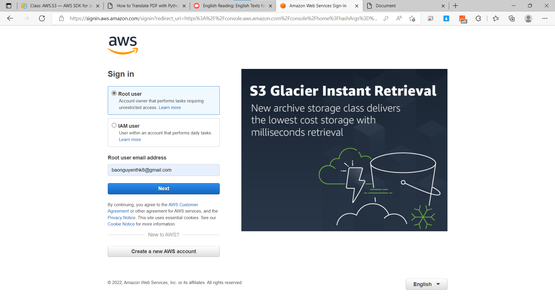

**- Bước 2:** Tại ô tìm kiếm nhập từ khóa “***Amazon Translate***” để truy cập vào dịch vụ dịch thuật của Amazon.

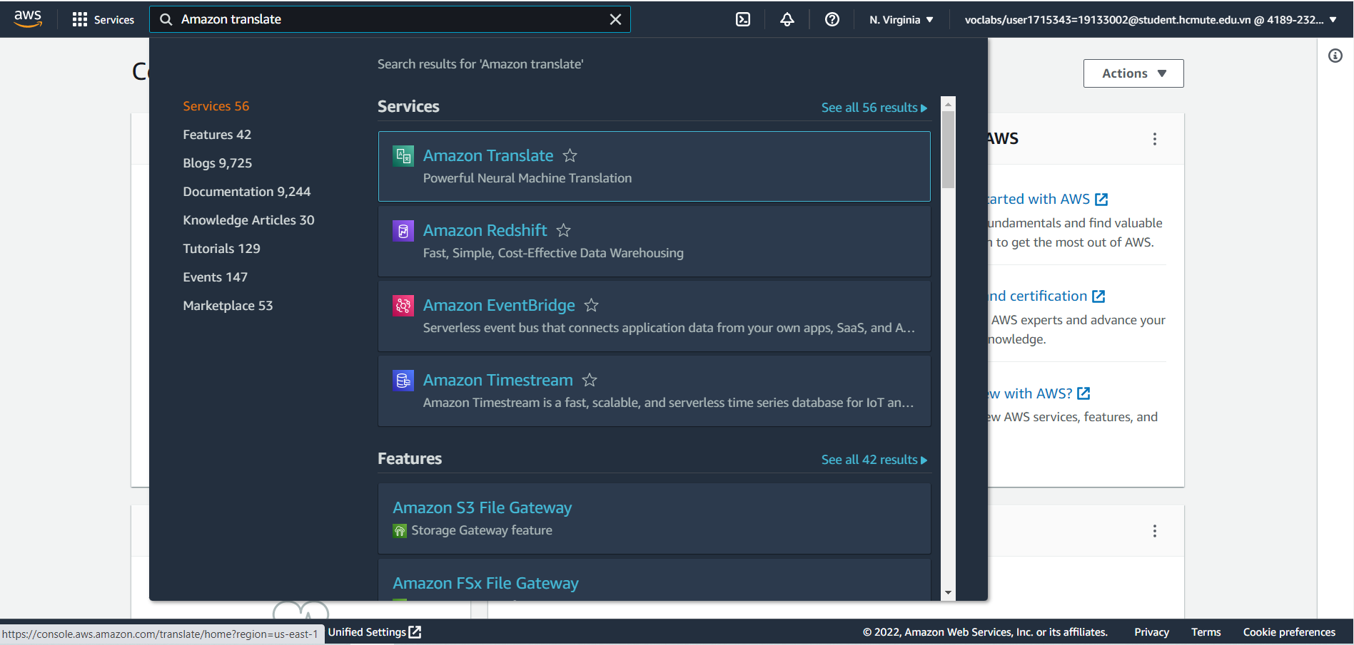

**- Bước 3:** Để bắt đầu sử dụng dịch vụ chọn ***“Launch real-time translation”.***

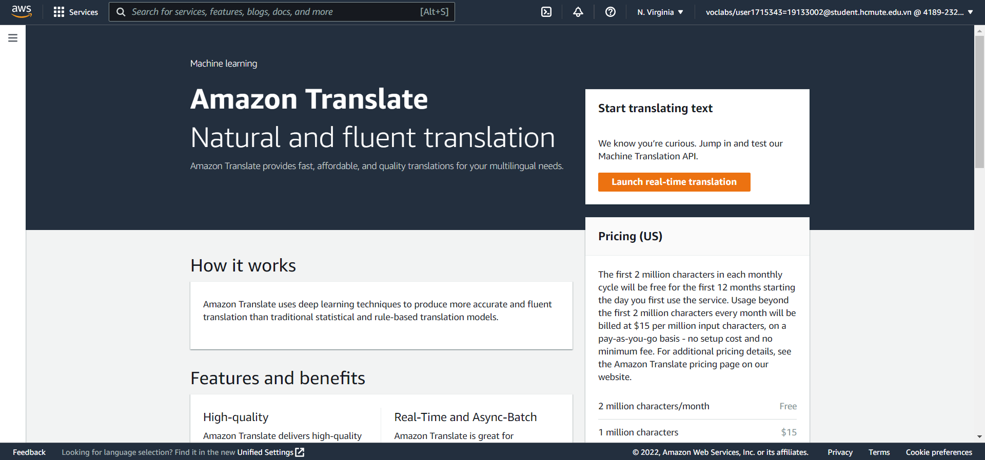

***- Bước 4:*** Gõ hoặc dán văn bản cần dịch vào, Amazon Translate sẽ tự động phát hiện ngôn ngữ đầu vào và bạn có thể tùy chỉnh kết quả đầu ra.

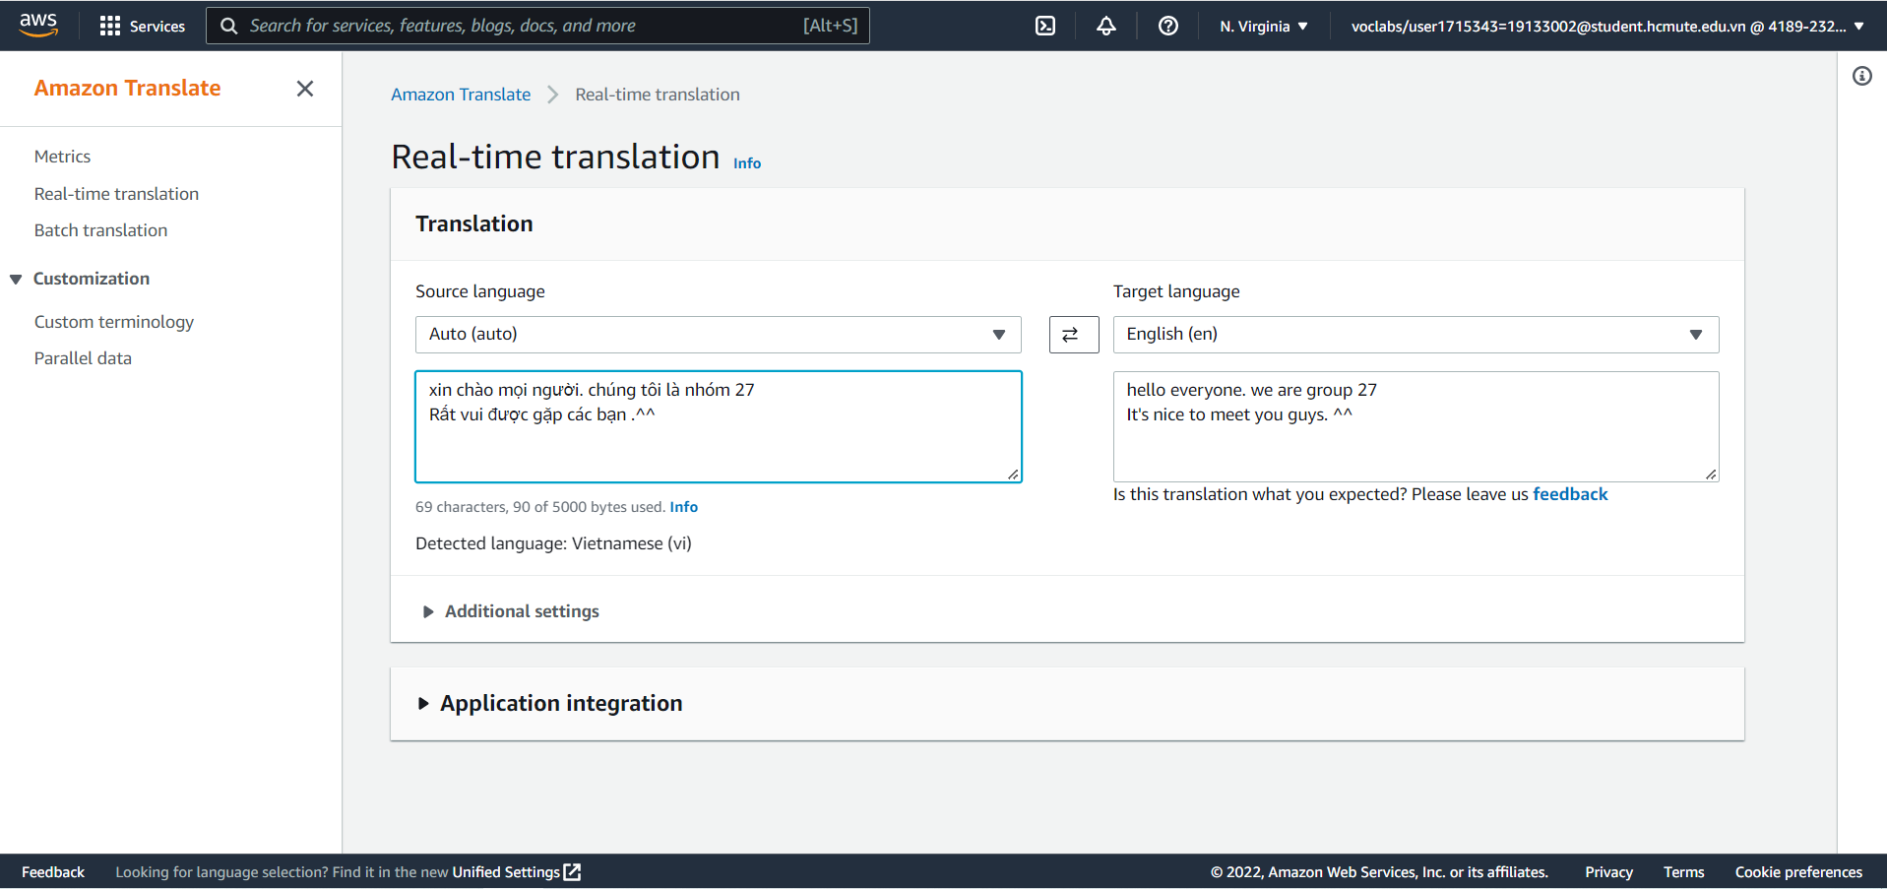

## **So sánh và phân tích dịch vụ Amazon Translate và Google Translate**

Có thể nói được ngôn ngữ là chìa khóa của sự kết nối thành công, nhưng thật khó để chọn công cụ dịch đáng tin cậy nhất khi tất cả đều tự nhận là tốt nhất. Đi sâu vào so sánh **Google Translate** và **Amazon Translate** sẽ giúp bạn tìm ra công cụ dịch hoàn hảo cho nhu cầu của mình.

| **Phân tích** | **Google Translate** | **Amazon Translate** |
| --- | --- | --- |
| Logo nhận diện thương hiệu |  |  |
| Khái niệm | **Google Translate** là một dịch vụ dịch máy miễn phí **do Google phát triển** để giúp người dùng internet hàng ngày dịch văn bản, tài liệu nhỏ hơn và trang web từ ngôn ngữ này sang ngôn ngữ khác. | **Amazon Translate** là một dịch vụ dịch thuật **do Amazon.com, Inc. cung cấp**, sử dụng công nghệ máy học tiên tiến để cung cấp bản dịch chất lượng cao theo yêu cầu. |
| Dùng thử miễn phí | ✔ | ✔ |
| Thanh toán | Miễn phí | Dùng bao nhiêu trả bấy nhiêu |
| Số loại tệp được hỗ trợ | **11**  (.doc, .docx, .odf, .pdf, .ppt,  .pptx, .ps, .rtf, .txt, .xls, .xlsx) | **2**  (.dox và .pdf nhưng phải kết hợp thêm với các dịch vụ khác như: Amazon S3, Amazon Textract. AWS Lambda) |
| Giới hạn tải lên tài liệu | 150MB | 20MB |
| Tích hợp dịch máy | ✔ | ✔ |
| Số lượng ngôn ngữ được hỗ trợ | 108 ngôn ngữ | 71 ngôn ngữ |
| Công cụ trực tuyến | ✔ | ✔ |
| Bộ nhớ dữ liệu đã dịch | ⌧ | ✔ |
| Lưu trữ trên đám mây | ⌧ | ✔ |
| Duy trình định dạng và thiết kế tài liệu | ⌧ | ⌧ |
| Tích hợp ứng dụng | ✔ | ⌧ |
| Tiện ích dịch trang web | ✔ | ⌧ |
| Chỉnh sửa trong ngữ cảnh | ⌧ | ✔ |

**Amazon Dịch có tốt hơn Google Dịch không?**

Khi so sánh Google Dịch với Amazon Dịch, rõ ràng cả hai đều sử dụng công nghệ dịch máy. Theo nhiều so sánh khác nhau, Google Dịch chính xác hơn một chút nhưng sự khác biệt gần như không đáng kể. Tuy nhiên, không có dịch giả chuyên nghiệp nào tham gia vào quá trình dịch thuật cả. Điều này có nghĩa là cả hai công cụ dịch chỉ chính xác ở một mức độ nhất định và chúng không phải là lựa chọn tốt nhất để dịch nội dung nhạy cảm. Cuối cùng, nó đi đến các tính năng cụ thể mà bạn yêu cầu trong công cụ dịch của mình.

## **Tìm hiểu một số dịch vụ kết hợp vào đề tài**

* 1. **Dịch vụ Amazon Polly**

Amazon Polly là dịch vụ chuyển đổi văn bản thành giọng nói chân thực, cho phép bạn tạo các ứng dụng có thể nói chuyện và phát triển những thể loại sản phẩm được trang bị khả năng nói hoàn toàn mới.

Polly là dịch vụ Text-to-Speech (TTS) (chuyển văn bản thành lời nói) sử dụng công nghệ deep learning tiên tiến để tổng hợp thành lời nói tự nhiên của con người.

Với hàng chục giọng nói chân thực theo **31 ngôn ngữ**, bạn có thể xây dựng ứng dụng có giọng nói hoạt động ở nhiều nước khác nhau. Tuy nhiên, Amazon Polly vẫn chưa hỗ trợ ngôn ngữ Việt Nam.

Ứng dụng vào đề tài nhằm giúp chuyển đổi văn bản thành giọng nói và để đọc những ngôn ngữ đặc trưng theo từng quốc gia để trang web dịch thuật trở nên tiện lợi hơn.

* 1. **Dịch vụ Amazon Textract**

Amazon Textract là một dịch vụ máy học (ML) tự động trích xuất văn bản, chữ viết tay và dữ liệu từ các tài liệu được quét. Dịch vụ này có thể xác định, hiểu rõ và trích xuất dữ liệu từ các biểu mẫu và bảng biểu chứ không đơn thuần chỉ nhận diện ký tự quang học (OCR).

Ngày nay, rất nhiều công ty phải trích xuất thủ công dữ liệu từ tài liệu được quét như PDF, hình ảnh, bảng biểu và biểu mẫu hoặc thông qua các phần mềm OCR đơn giản yêu cầu cấu hình thủ công (thường phải cập nhật khi biểu mẫu thay đổi). Để loại bỏ những quy trình thủ công và tốn kém này, Textract sử dụng ML để đọc và xử lý mọi loại văn bản, trích xuất chính xác văn bản, chữ viết tay, bảng biểu và dữ liệu khác mà không cần thao tác thủ công. Bạn có thể nhanh chóng tự động hóa hoạt động xử lý tài liệu và thực hiện hành động dựa trên thông tin trích xuất được, bất kể là bạn đang tự động hóa việc xử lý khoản vay hay trích xuất thông tin từ hóa đơn và biên lai. Textract có thể trích xuất dữ liệu chỉ trong vài phút, thay vì nhiều giờ hoặc ngày liền.

Ngoài ra, bạn có thể bổ sung hoạt động xét duyệt bằng con người với Amazon Augmented AI để cung cấp khả năng giám sát các mô hình của bạn và kiểm tra dữ liệu nhạy cảm.

# **CHƯƠNG 2: XÂY DỰNG ỨNG DỤNG MINH HỌA**

1. **Giới thiệu sản phẩm đề tài**
   1. **Giới thiệu**

Trong cuộc sống hiện đại ngày nay, việc dịch thuật các ngôn ngữ để con người có thể dễ dàng thông hiểu và giao tiếp với nhau là một điều hết sức quan trọng và cần thiết. Đặc biệt là đối với các bạn sinh viên thường xuyên tiếp cận với các tài liệu học tập, nghiên cứu, tham khảo với nhiều ngôn ngữ thì công cụ dịch càng trở nên quan trọng hơn.

Hiểu được điều đó, ứng dụng “TRANSLATE WEBPAGE” ra đời với mục đích xóa tan mọi rào cản về ngôn ngữ, giúp người dùng có thể dịch, nghe, chuyển hình ảnh bằng văn bản một cách dựa trên các dịch vụ của AWS như: Amazon Translate, Amazon Polly, Amazon Textract,…

* 1. **Nền tảng công nghệ**

Ứng dụng được viết dựa trên các công nghệ như:

| **Công nghệ** | **Mô tả** |
| --- | --- |
| Python 3.8 | Ngôn ngữ chính được sử dụng là Python 3.8 bằng công cụ PyCharm 2021. |
| Flask Framework | Cung cấp cho ta tất cả các công cụ, thư viện và công nghệ cho phép bạn xây dựng một ứng dụng web. |
| HTML/CSS | HTML, HyperText Markup Language, cung cấp cấu trúc nội dung và ý nghĩa bằng cách xác định nội dung đó, ví dụ như tiêu đề, đoạn văn hoặc hình ảnh. CSS, hay Cascading Style Sheets. |
| Bootstrap 4 | Bootstrap 4 là phiên bản mới của Bootstrap, là framework HTML, CSS và JavaScript phổ biến nhất để thiết kế web đáp ứng |
| Thư viện boto3 | Giúp ta dễ dàng tích hợp ứng dụng, thư viện hoặc tập chỉ lệnh với các dịch vụ AWS, bao gồm Amazon S3, Amazon EC2, Amazon DynamoDB và nhiều dịch vụ khác. |
| AWS CLI (AWS Command Line Interface | Giao diện dòng lệnh (CLI) của AWS là một công cụ mã nguồn mở, thống nhất để quản lý, tương tác với các dịch vụ AWS. |
| Amazon Translate | Giúp dịch các văn bản sang nhiều ngôn ngữ khác nhau. |
| Amazon Textract | Chuyển hình ảnh chữ viết tay hoặc đánh máy thành văn bản. |
| Amazon Polly | Chuyển văn bản thành giọng nói với nhiều giọng đọc và ngôn ngữ khác nhau. |

* 1. **Chức năng**

- Dịch văn bản từ ngôn ngữ này sang ngôn ngữ khác **(với 71 ngôn ngữ được hỗ trợ)**.

- Chuyển văn bản thành giọng nói với nhiều ngôn ngữ **(với 11 ngôn ngữ được hỗ trợ)**.

- Chuyển hình ảnh file .png, .jpeg chữ viết tay hoặc đánh máy sang dạng văn bản để tiến hành việc dịch thuật (với số lượng ngôn ngữ truy xuất hạn chế như: Tiếng Anh, Pháp, Đức, Ý, Bồ Đào Nha và Tây Ban Nha).

1. **Cài đặt môi trường**

* Cài đặt các môi trường cần thiết để chạy trang web trên local. Mở terminal ở chế độ administrator
* Cài đặt python3
* Cài đặt thư viên boto3 bằng lệnh pip install boto3.
* Cài đặt thư viện flask framework bằng lệnh pip install flask.

1. **Cài đặt ứng dụng**

**- Bước 1:** Clone dự án về máy ảo EC2:

<https://github.com/BaoNguyen1001/aws-translate-app.git>

**- Bước 2:** Config aws_access_key_id và aws_secret_access_key theo hướng dẫn file README.md

**- Bước 3:** Chạy trang web trên địa chỉ máy local bằng cách run file app.py

1. **Kết quả thực nghiệm**

**- Giao diện trang web**

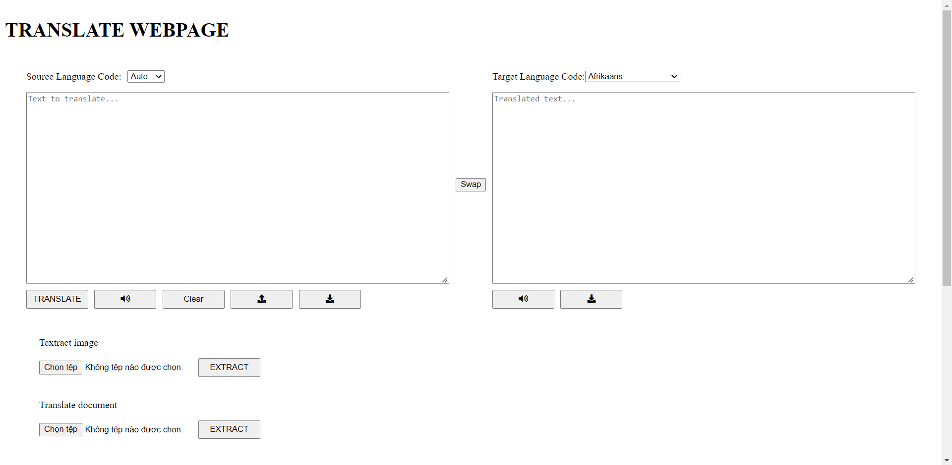

**- Có thể chọn nhiều ngôn ngữ khác nhau**

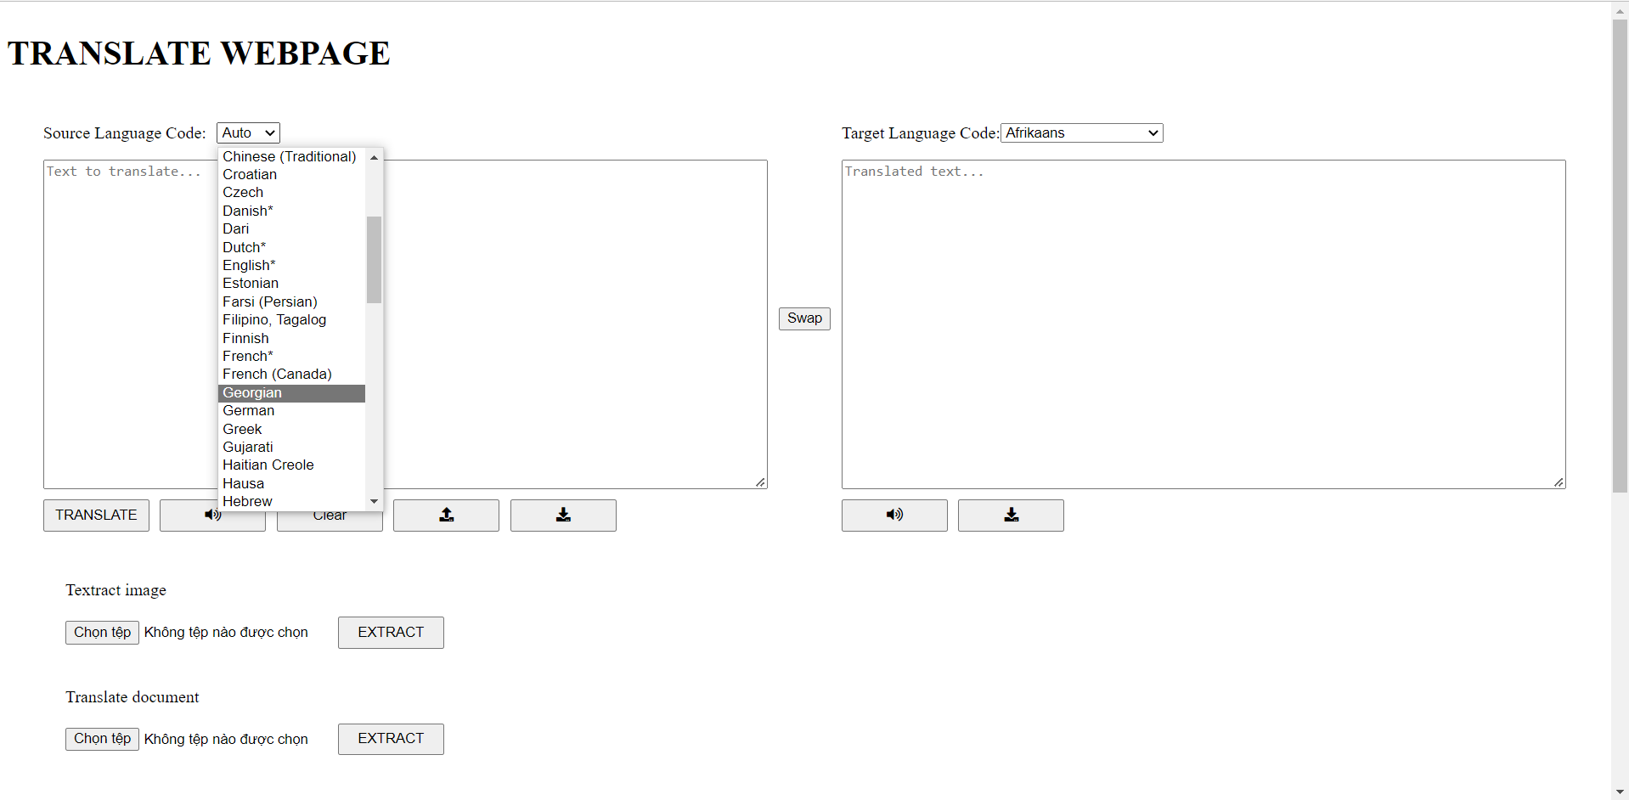

**- Dịch ngôn ngữ và chuyển văn bản thành giọng nói.**

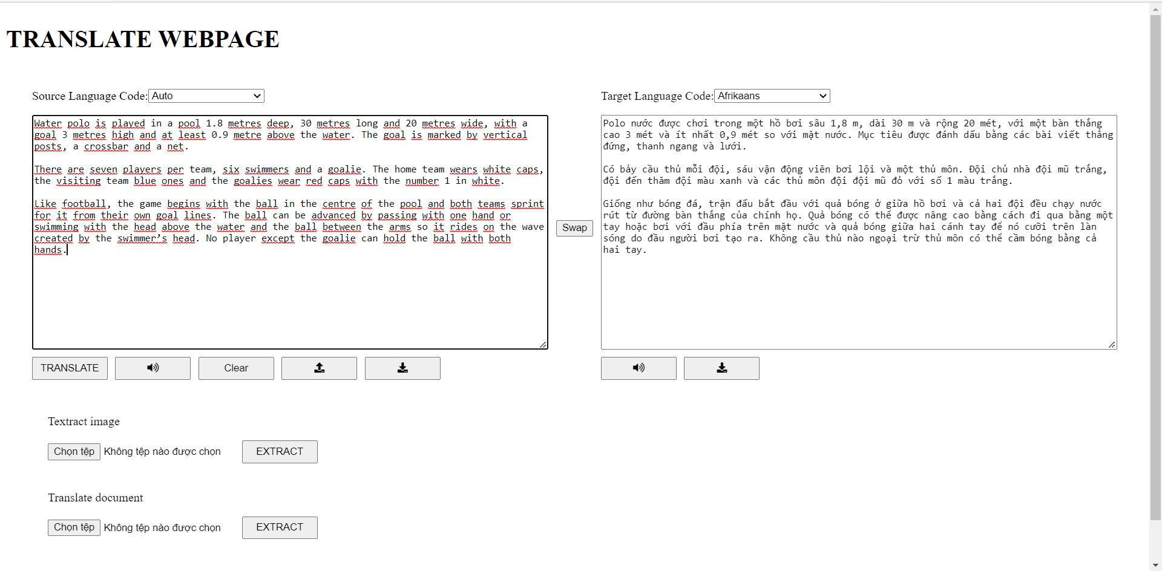

**- Chuyển file hình ảnh thành văn bản.**

**+ Đầu vào:** 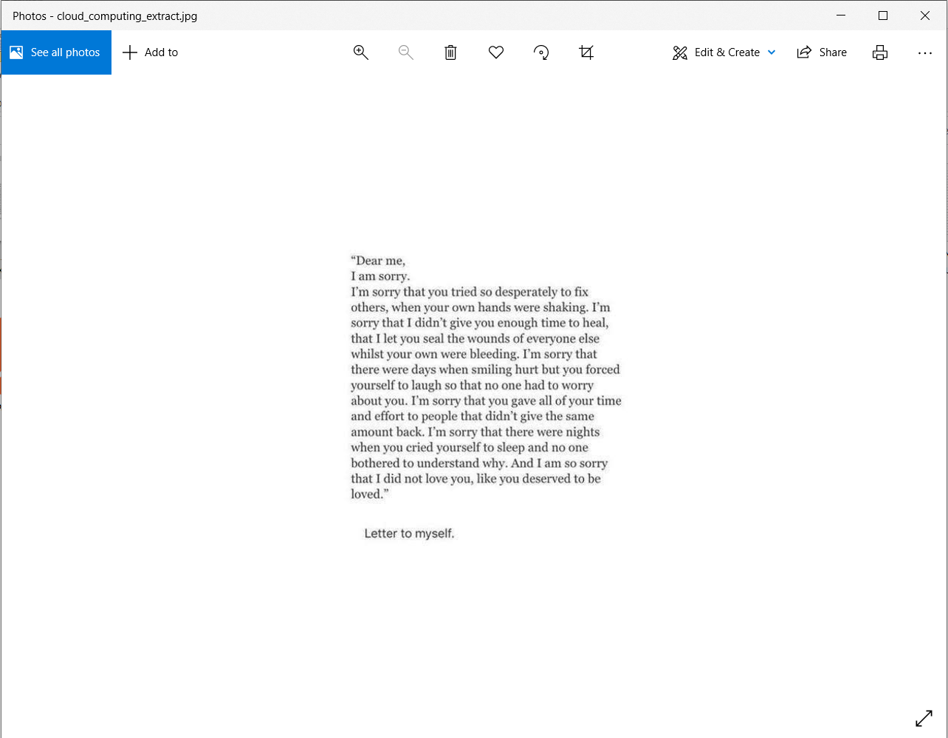

**+ Đầu ra:**

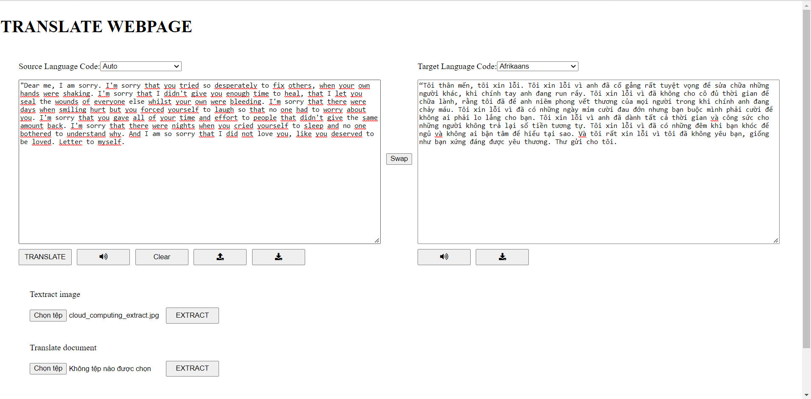

**+ Download file vừa chuyển từ ảnh sang văn bản**

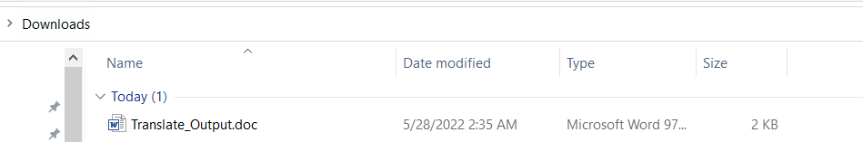

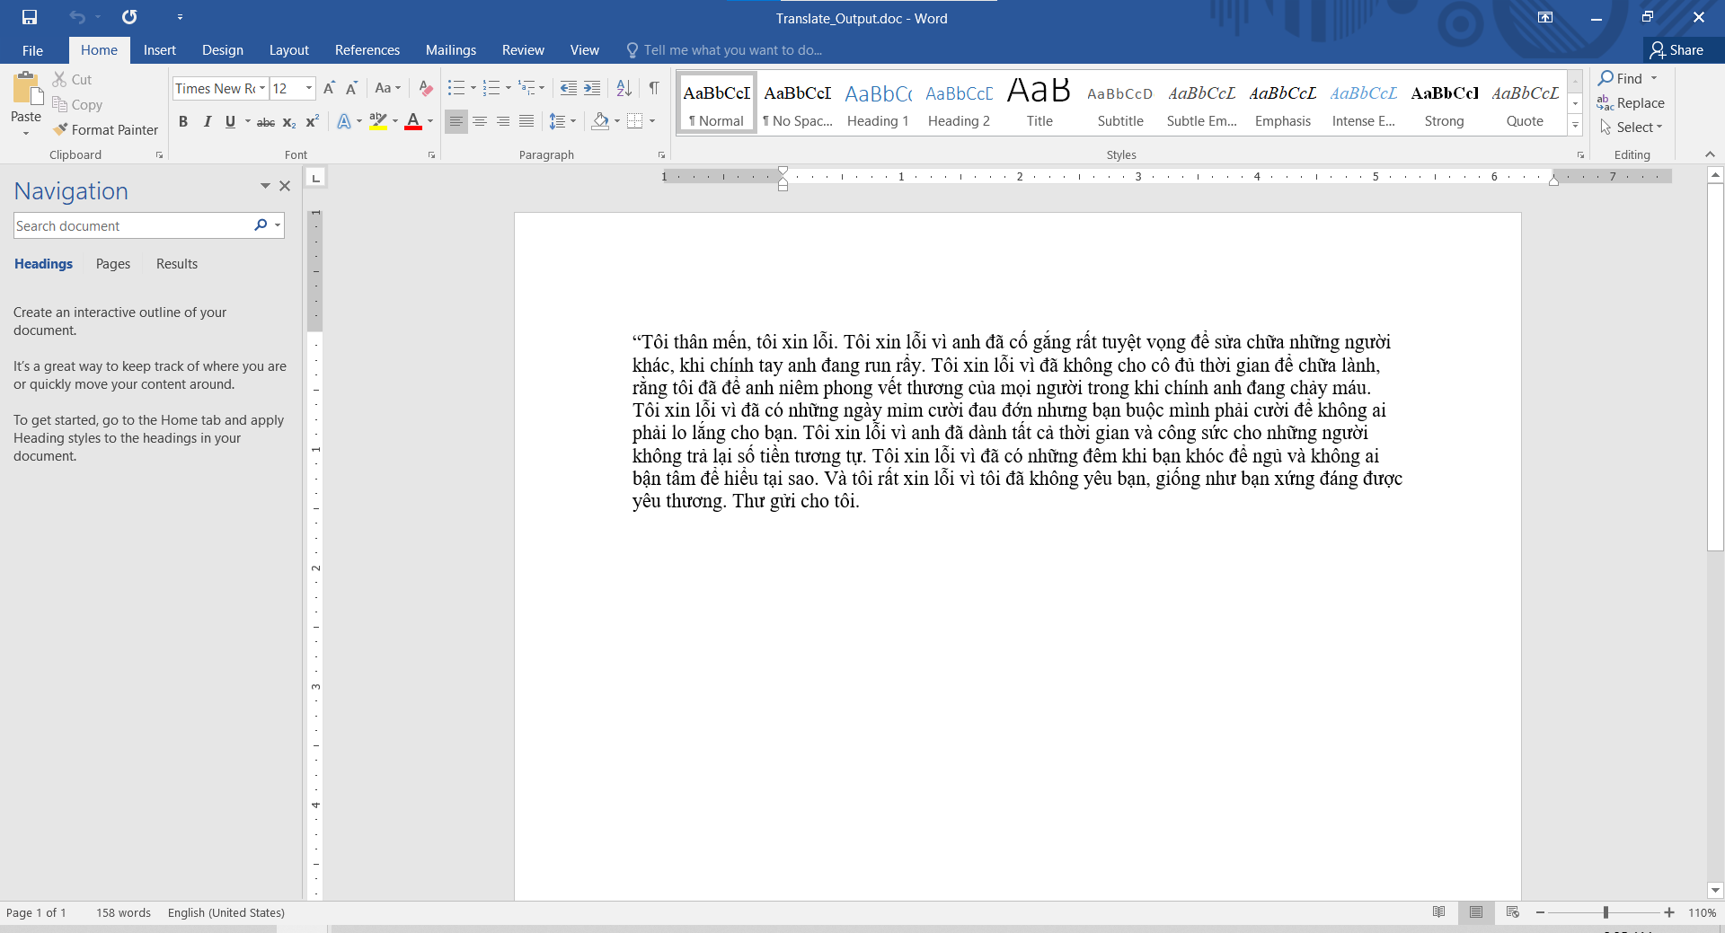

1. **Deploy ứng dụng lên máy ảo EC2**

**- Bước 1:** Đăng nhập vào tài khoản AWS.



**- Bước 2:** Tại ô tìm kiếm nhập từ khóa “***EC2***” để truy cập vào dịch vụ máy ảo của Amazon.

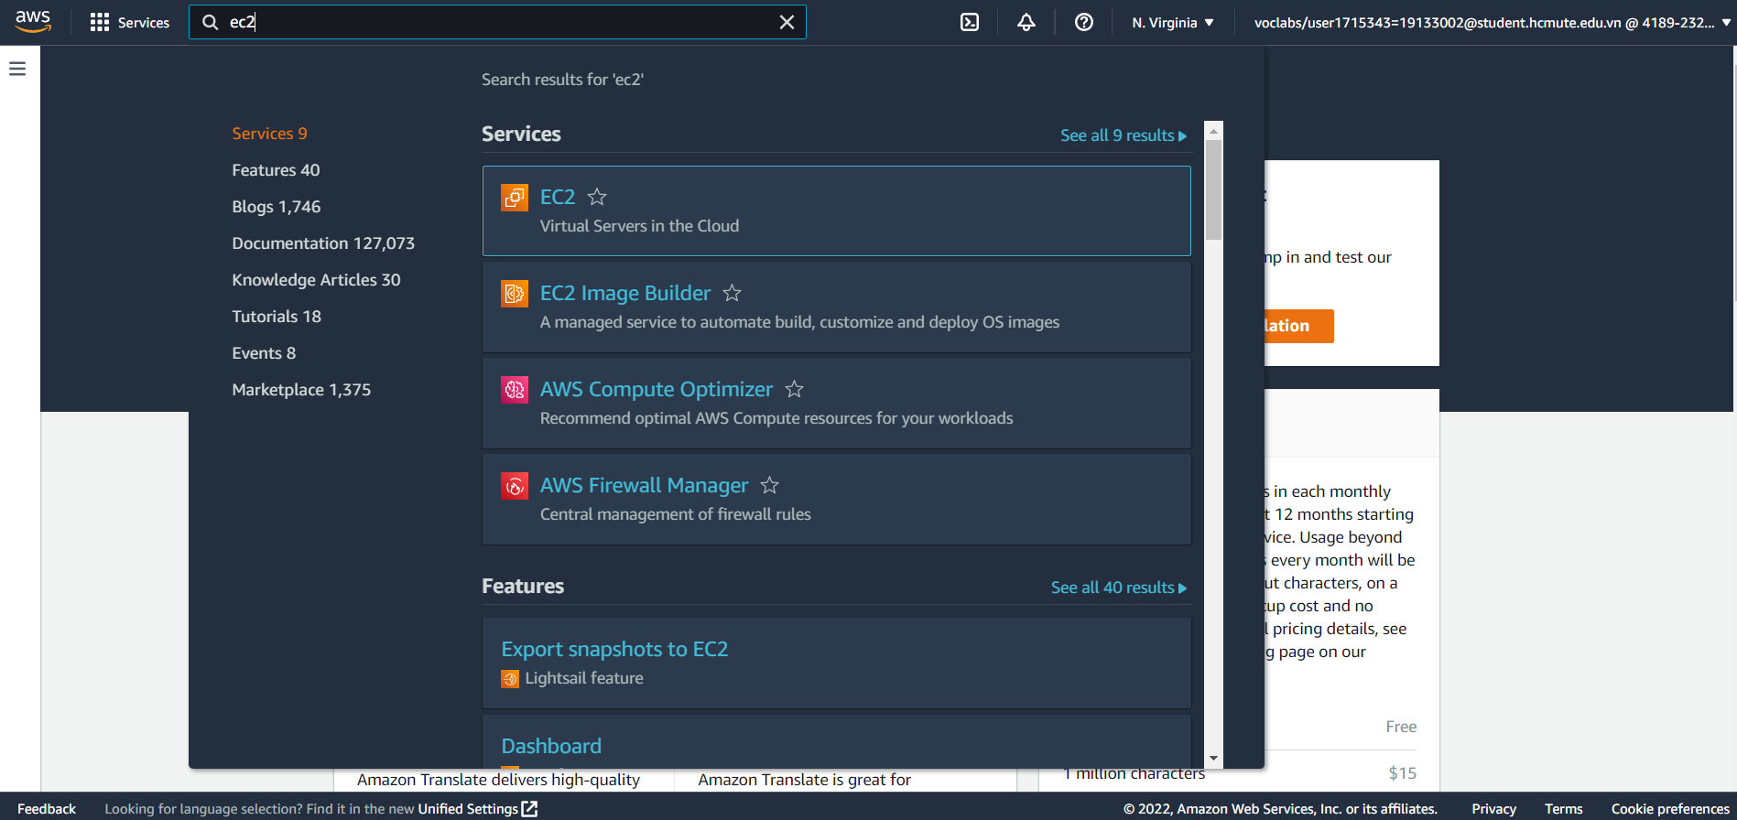

**- Bước 3:** Tạo một máy ảo mới bằng cách chọn “Launch instances”

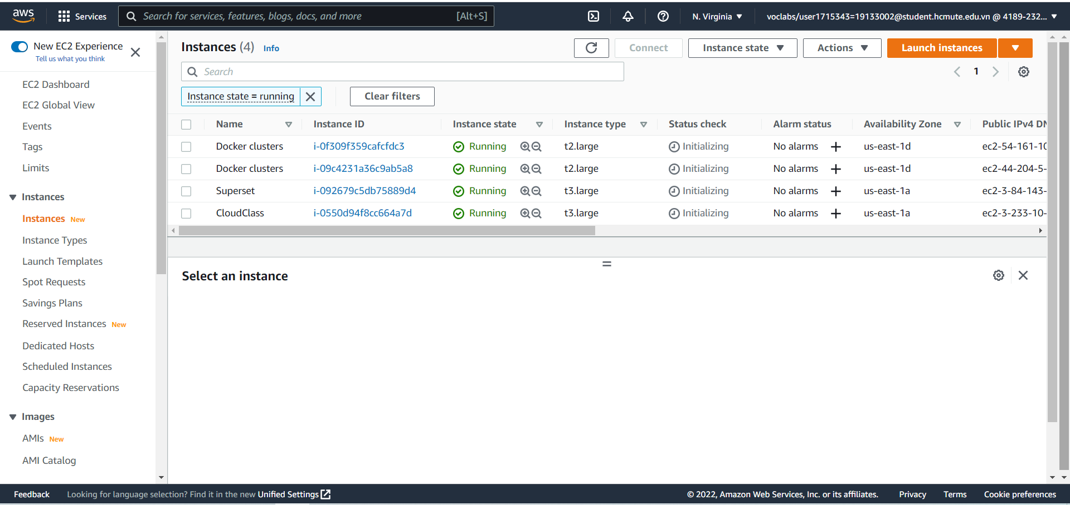

**- Bước 4:** Tại ô tìm kiếm nhập từ khóa “***Cloud9ubuntu***” và chọn ***“Select”***

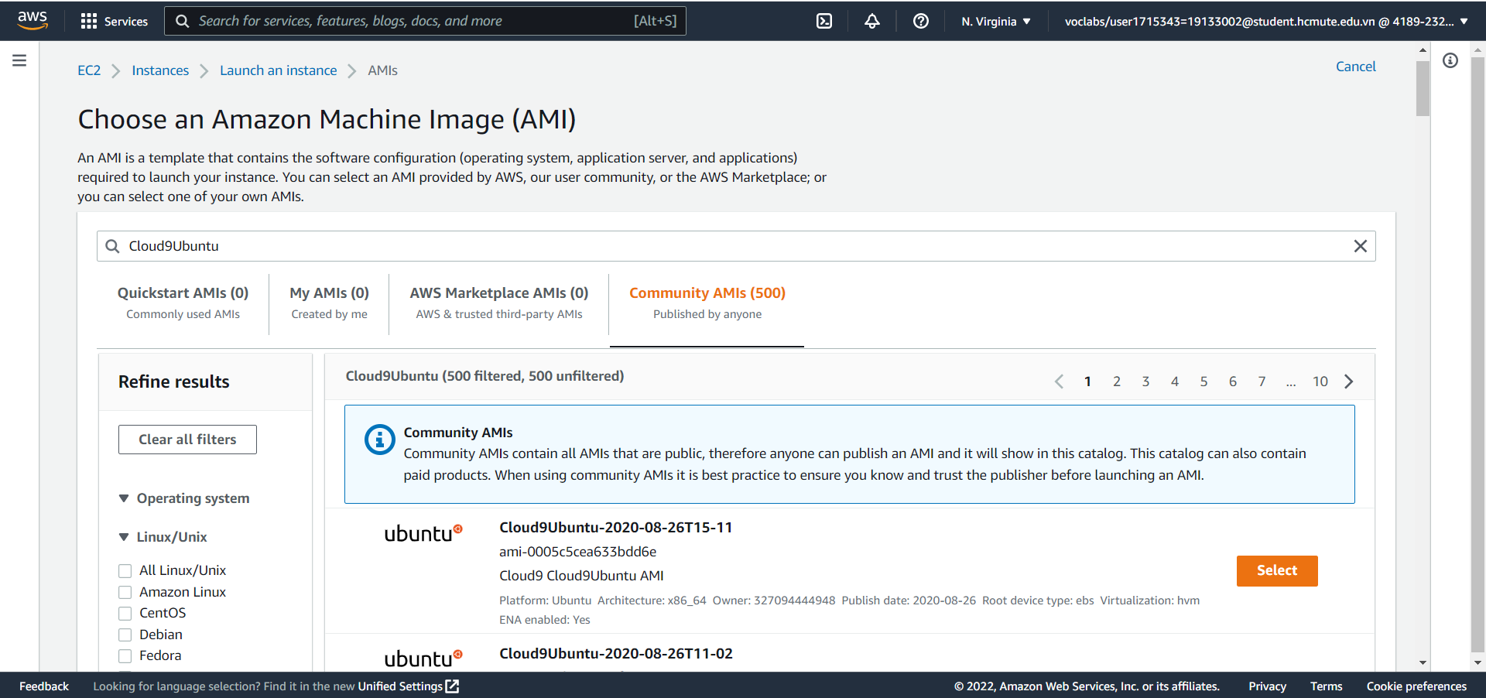

**- Bước 4:** Chọn loại phiên bản ***“t3.large”*** với bộ nhớ là 8GB

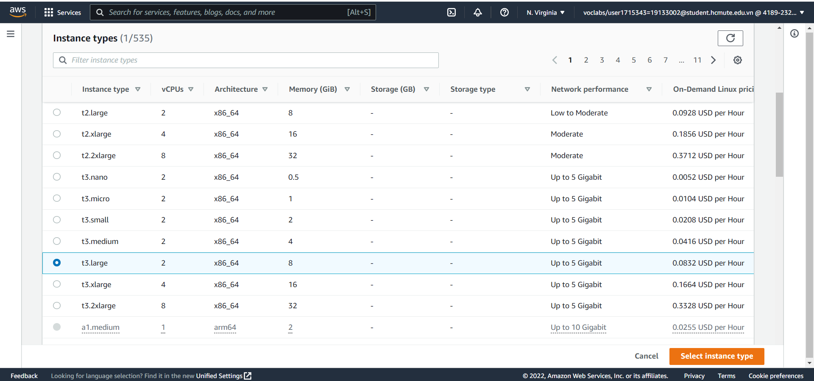

**- Bước 5:** Cấu hình một số chi tiết phù hợp với nhu cầu

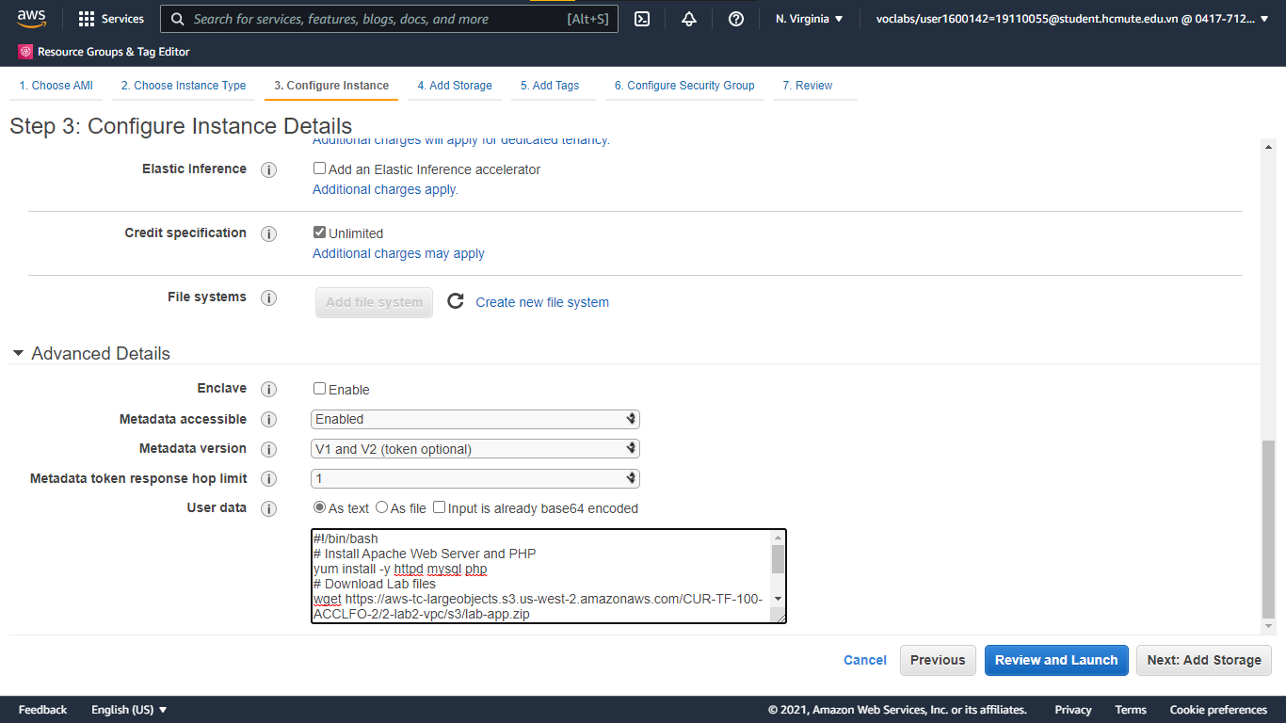

#!/bin/bash

# Install Apache Web Server and PHP

yum install -y httpd mysql php

# Download Lab files

wget https://aws-tc-largeobjects.s3.us-west-2.amazonaws.com/CUR-TF-100-ACCLFO-2/2-lab2-vpc/s3/lab-app.zip

unzip lab-app.zip -d /var/www/html/

# Turn on web server

chkconfig httpd on

service httpd start

**- Bước 6:** Thêm bộ nhớ

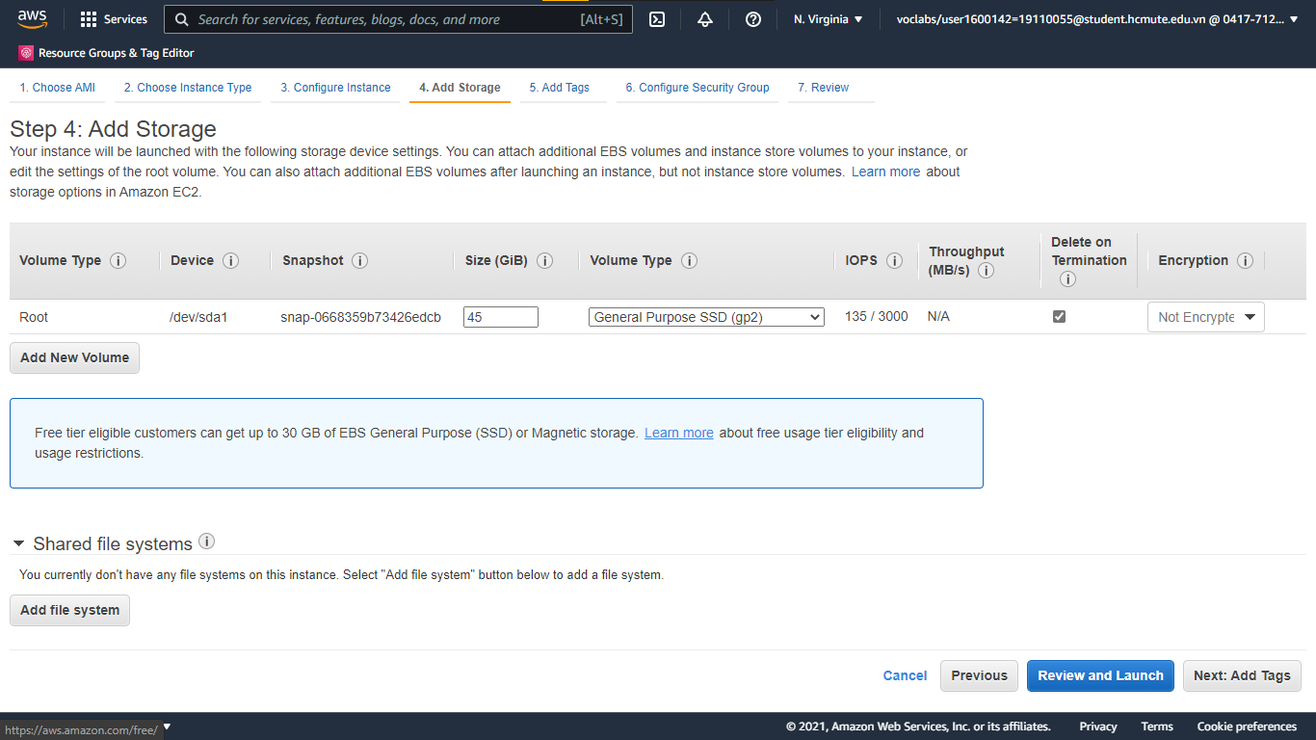

**- Bước 7:** Thêm thẻ

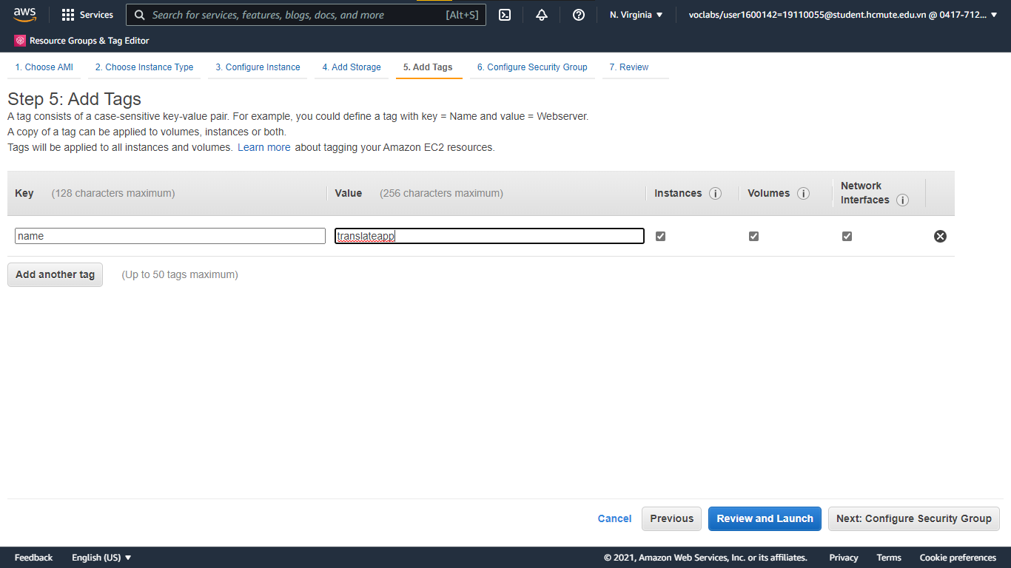

**- Bước 8:** Cấu hình nhóm bảo mật như Port, địa chỉ truy cập đến trang web

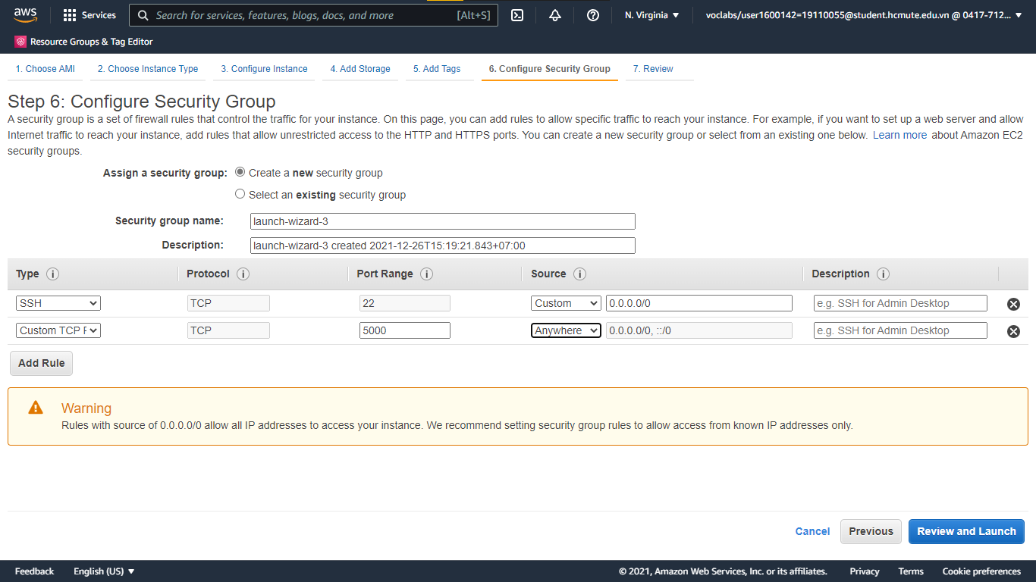

**- Bước 9:** Xem lại cấu hình máy ảo vừa tạo

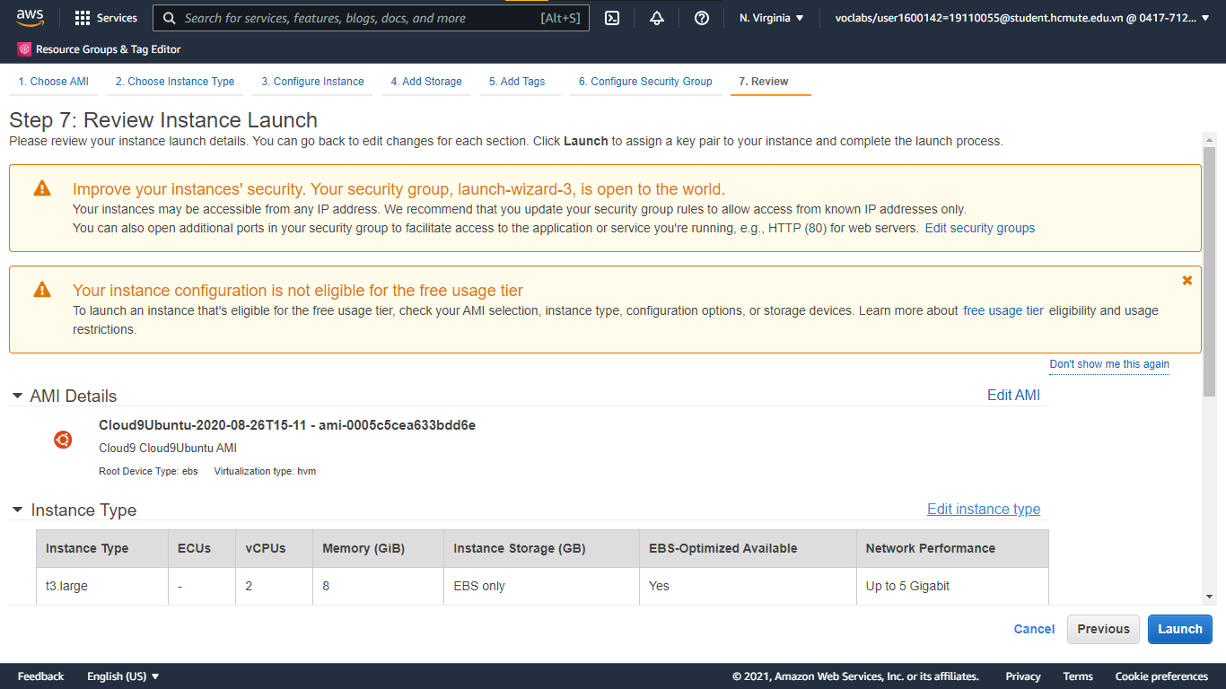

**- Bước 10:** Tạo máy ảo EC2 thành công

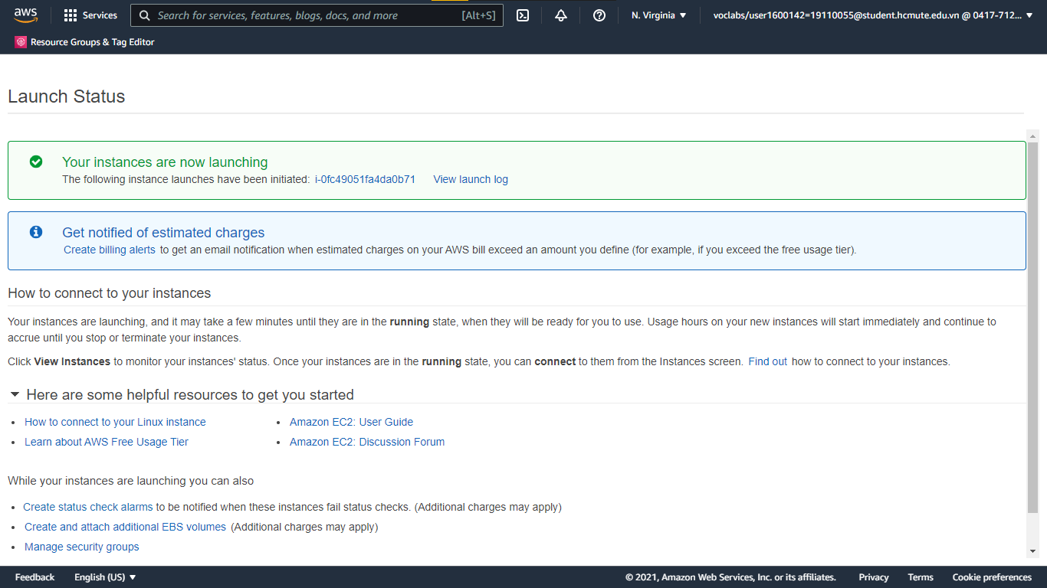

**- Bước 11:** Kết nối đến máy ảo thông qua ssh -i "translateapp.pem" ubuntu@ec2-34-204-40-116.compute-1.amazonaws.com

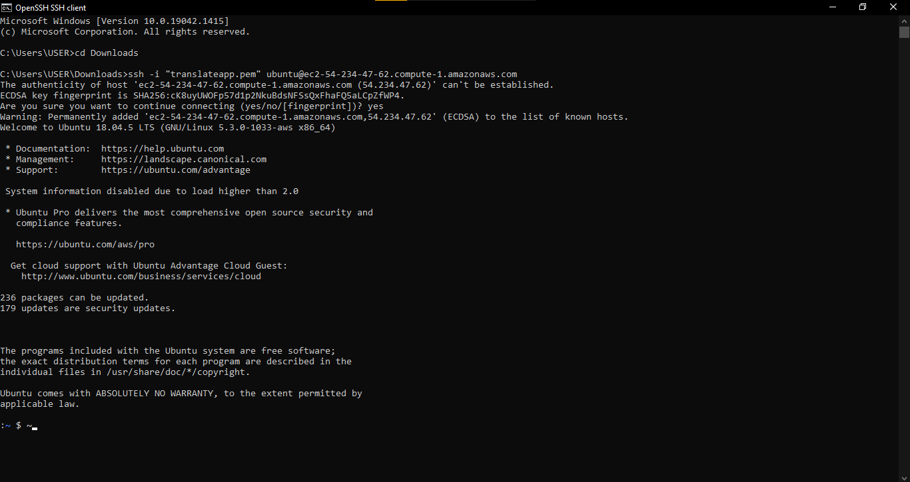

**- Bước 12:** Cài đặt docker và docker-compose

sudo apt-get install docker

sudo apt-get install docker-compose

**- Bước 13:** Clone dự án về máy ảo EC2: <https://github.com/BaoNguyen1001/aws-translate-app.git>

**- Bước 14:** Cấu hình aws_access_key_id và aws_secret_access_key:

* Configuration index.html

cd aws-translate-app/translate-app/templates/index.html

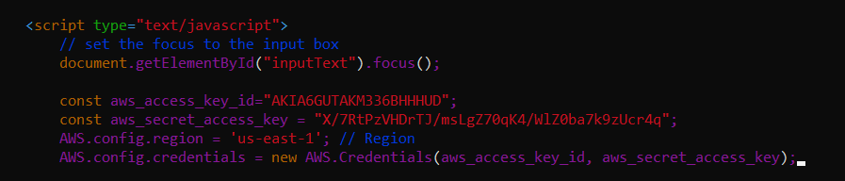

* Configuration app.py

cd aws-translate-app/translate-app/app.py

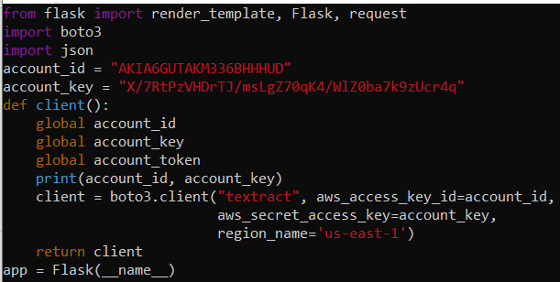

**- Bước 15:** Build và run file docker-compose

* cd aws-translate-app
* docker-compose build
* docker-compose up

**- Bước 16:** Test web bằng địa chỉ máy ảo EC2 port 8000

# **PHẦN KẾT LUẬN**

## **Kết quả đạt được**

Sau một thời gian nghiên cứu, tìm hiểu và thực hiện đề tài “**Tìm hiểu Amazon Translate và viết ứng dụng minh họa**”, nhóm chúng em đã đạt được cơ bản những kết quả như sau:

### **1.1. Nền tảng kiến thức**

Nắm bắt được các kiến thức cũng như những vấn đề liên quan về khái niệm, lợi ích, cách sử dụng, đặc điểm, điểm mạnh và tính năng của dịch vụ Amazon Translate.

Hiểu cơ bản về một số dịch vụ kết hợp vào để kết hợp với Amazon Translate như: thư viện giao diện dòng lệnh AWS CLI, thư viện Boto3, Amazon Polly để chuyển văn bản thành giọng nói, Amazon Textract để chuyển hình ảnh thành văn bản, AWS EC2 để deploy ứng dụng lên server của AWS.

### **1.2. Vận dụng**

Xây dựng hoàn chỉnh cơ bản một trang web dịch thuật ứng dụng dịch vụ Amazon Translate, Amazon Polly, Amazon Textract với các chức năng cơ bản như:

- Dịch văn bản từ ngôn ngữ này sang ngôn ngữ khác **(với 71 ngôn ngữ được hỗ trợ)**.

- Chuyển văn bản thành giọng nói với nhiều ngôn ngữ **(với 11 ngôn ngữ được hỗ trợ)**.

- Chuyển hình ảnh file .png, .jpeg chữ viết tay hoặc đánh máy sang dạng văn bản để tiến hành việc dịch thuật (với số lượng ngôn ngữ truy xuất hạn chế như: Tiếng Anh, Pháp, Đức, Ý, Bồ Đào Nha và Tây Ban Nha).

- Có thể download file đã dịch về máy tính cá nhân.

## **Ưu điểm**

* Có tính năng chuyển văn bản thành giọng nói giúp thuận tiện trong giao tiếp với người bản địa.
* Chuyển hình ảnh thành văn bản thuận tiện cho việc sao lưu tài liệu.
* Dịch được các từ vựng và đoạn văn bản trên nhiều ngôn ngữ, độ chính xác cao và văn phong trôi chảy nhờ dịch vụ Amazon Translate.

## **Nhược điểm**

* Amazon Textract còn hạn chế hỗ trợ truy xuất các hình ảnh có ngôn ngữ khác ngoài các ngôn ngữ được hỗ trợ.
* Giao diện chỉ ở mức cơ bản, còn hạn chế.
* Chưa có tính năng dịch cho tệp tin (.txt, .docx, …).
* Chưa tìm hiểu được công nghệ tự động phát hiện ngôn ngữ.
* Amazon Polly chỉ hỗ trợ cho 11 ngôn ngữ nên việc đọc các văn bản còn hạn chế.

## **Hướng phát triển**

* Tích hợp trang web này vào các trang báo online để phát huy hơn nữa tính năng của nó.
* Mở rộng dữ liệu đầu vào có thể thể là dạng file .txt, .pdf và giọng nói.
* Mở rộng cho nhiều ngôn ngữ.
* Cải thiện hơn về giao diện.

# **TÀI LIỆU THAM KHẢO**

[1]. Amazon Translate - Dịch máy chính xác và thông thạo

Link: <https://aws.amazon.com/vi/translate/>

<https://docs.aws.amazon.com/translate/latest/dg/what-is.html>

[2]. AWS Command Line Interface

Link: <https://aws.amazon.com/vi/cli/>

[3]. What is the AWS Command Line Interface

Link: <https://docs.aws.amazon.com/cli/latest/userguide/cli-chap-welcome.html>

[4]. AWS SDK dành cho Python (Boto 3)

Link: <https://aws.amazon.com/vi/sdk-for-python/>

[5]. Amazon Polly

Link: <https://aws.amazon.com/vi/polly/>

[6]. Amazon Textract

Link: <https://aws.amazon.com/vi/textract/>

[7]. Amazon Translate And Google dịch

Link: <https://taia.io/google-translate-vs-amazon-translate/>